Småbarn-sang i Glemmen 2017

Velkommen til Småbarn-sang som er et gratis tilbud til
familier med barn fra 2-5 år onsdager i Glemmen kirke.
Vi legger vekt på å god kontakt mellom foreldre og barn gjennom bevegelsesanger, regler og lek. Påmelding ved fremmøte.

Småbarn-sang terminen starter onsdag 30.august kl 17.00

Høsten ser slik ut:
30/8 Småbarnsang starter
6. og 13/9 Småbarnsang
20/9 Småbarnsang og Minores + foreldre = familiekor
27/9 Småbarnsang
4/10 Høstferie
11/10 Småbarnsang
18/10 Småbarnsang og Minores + foreldre = familiekor
25/10 Småbarnsang
1/11 «Show it» en annerledes gudstjeneste for barn og voksne
8 og 15/11Småbarnsang
22/11 Småbarnsang og Minores + foreldre = familiekor
29/11 Småbarnsang
6.12. Juleavslutning

Semesterpris for familiemiddag ht 2017

Denne høsten serverer vi 14 middager

Barn: 30,- Terminpris: 420,- kroner

Voksen: 50,- Terminpris: 700,- kroner

Familie: 100,- Terminpris: 1200,- kroner

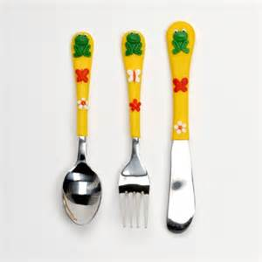

Termin-beløpet kan settes inn på konto:
1040.25.26543 (Glemmen sokn)
Merk betaling med Familiemiddag og Navn

